Un mundo donde vivir valga la pena
Eduardo de la Serna
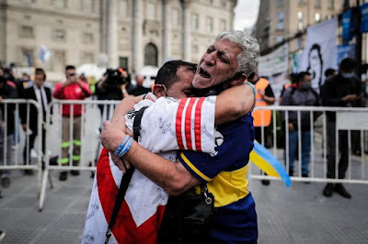

En un mundo perezoso que se ha vuelto incapaz de leer, estudiar, pensar, analizar, compartir, debatir, la vida– como en las viejas películas infantiles – se ha estructurado en un mundo de “buenos” y “malos”.
Y un mundo así armado “debe” buscar la desaparición de los malos para que sobrevivan – o vivan pacíficamente – los “ciudadanos de bien” … Y esa desaparición debe ser de cualquier modo posible.
Ya pasaron las épocas donde un atentado era algo “sorprendente”, como el caso de Kennedy, Reagan o Juan Pablo II, y ahora, pareciera que la muerte es algo que es de esperar, sea Bolsonaro, Miguel Uribe o Cristina.
Por supuesto que, en ocasiones, es “suficiente” con que esa muerte sea simbólica. Que “los (o las) malos(as)” desaparezcan de la escena, con un cajón o bolsas mortuorias, guillotinas, o “poniendo el último clavo del ataúd con ella dentro”, o – si no – sencillamente “preso” o “presa”, lo que parece una suerte de “mal necesario”, o de “efectos colaterales”.
Y, no es de extrañar, entonces, que eso lo viva la misma sociedad. No se trata, entonces, de violencia, por ejemplo, en ocasión de robo, sino sencillamente de eliminar a alguien por el solo hecho de que me molesta, me enoja o estamos en desacuerdo. Y, tristemente, las noticias no son pocas en este sentido: femicidios, asesinato de ex (o parejas de ex) lamentablemente pareciera que las hay todos los días.
Pero esto no pareciera algo difícil de entender si el presidente de una república (con todo lo que esta responsabilidad conlleva) en otro país critica abiertamente al presidente del lugar, y lo hace con insultos y ofensas, si diputados o diputadas rehúyen el debate, bueno, importante, necesario, para reemplazarlo por insultos o chicanas. ¿Por qué no podrían hacerlo personas del común, de la calle, de a pie? Es cierto que pareciera que algunos/as de “esos/as” parecen presuponer que a ellos les está permitido lo que a otros les está vedado, y esto vale para desde la evasión impositiva hasta los insultos, o incluso hasta la misma muerte.
Y mirando esto, y sin entrar en otros debates, también y siempre necesarios, ¿y si probamos con la democracia? Tengo muchas críticas a este sistema de gobierno (aunque también tengo claro que no hay un solo modo de ejercerlo) … pero tengo más claro que es, por lejos, el mejor que hoy por hoy conocemos. Insisto, entonces, creo que empezar por la democracia (lo cual, por supuesto, – y dolorosamente en ocasiones – significa saber perder) puede contribuir a establecer las bases (¡“Las Bases”!) de un sistema de convivencia y gobierno. Creo que por ahí habrá caminos de paz, de justicia, de vida… ¡de humanidad!

Foto tomada de https://es.besoccer.com/noticia/el-abrazo-entre-boca-y-river-mas-especial-por-maradona-921107

